Цифровые системы стабилизации скорости

Более точная система регулирования скорости электропривода получается при наличии цифрового регулятора. Функциональная схема системы приведена на рисунке 5.5. В такой системе электропривода задание скорости вводится в форме числа N_{ЗС} с помощью устройства ввода задания SZ. с использованием цифрового задатчика интенсивности SJZ, обеспечивающего требуемый темп нарастания сигнала задания скорости N’_{ЗС}(nT₀) и соответственно скорости двигателя. Сигнал обратной связи по скорости обеспечивается импульсным датчиком скорости ВRZ. Импульсы датчика скорости подсчитываются счетчиком РС за фиксированный дискретный интервал времени Т₀, определяемый частотой дискретизации f₀ цифровой системы (Т₀=1/f₀). Частота дискретизации задается от выcокостабильного кварцевого генератора эталонной частоты GZ через делитель частоты АZ (f₀=f_{Э}/k_{д}). Текущая скорость электродвигателя в момент времени t=пТ₀ пропорциональна числу подсчитанных импульсов:

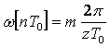, (5.6)

где m – число импульсов датчика скорости за интервал времени [(п-1)Т₀ – пТ₀];
z – число импульсов датчика за один оборот его вала.

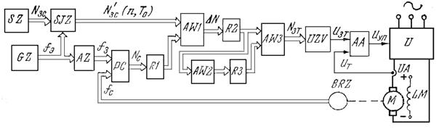
Рисунок 5.5 - Функциональная схема цифровой системы стабилизации скорости электропривода

На выходе счетчика РС по истечении интервала времени получается число N_{c}[пТ₀] как цифровой сигнал обратной связи по скорости. Это число запоминается в регистре R1 до начала следующего периода [пТ₀ - (n +1)Т₀] и затем сравнивается в сумматоре АW1 с числом задания скорости N_{ЗС} . На выходе АW1 получается разница в виде числового сигнала управления:
, (5.7)
которое запоминается в регистре R2 и далее через сумматор AW3 подается в ЦАП UZV, если в системе используется пропорциональный регулятор скорости, работающий по алгоритму:

, (5.8)
где k₁ – масштабный коэффициент.
Если в системе используется ПИ-регулятор скорости, работающий по алгоритму
, (5.9)

то в цифровой части применяются дополнительно сумматор AW2 и регистр R3. Интегральная составляющая получается посредством последовательного алгебраического суммирования текущих значений отклонения скорости [пТ₀] в накапливающем сумматоре AW2 и последующего запомина

Цифровые системы управления положением позиционного электропривода
При автоматизации механизмов, основным рабочим движением которых является угловое или линейное перемещение исполнительного органа и его остановка в требуемых положениях, широкое распространение получил позиционный электропривод с системами управления положением. Автоматическое управление положением бывает двух видов [10,11]:
а) дискретное позиционирование электропривода в заданных точках пути по дискретным сигналам путевых датчиков;
б) непрерывное автоматическое управление положением по отклонению для осуществления дозированных перемещений или по заданной программе.
Независимо от способа управления электропривод обеспечивает дискретное или непрерывное задание позиции или значения перемещения; контроль перемещения в позиции, определяемый требуемой точностью останова исполнительного органа и производительностью рабочей машины, зависящей от скорости перемещения в заданную позицию; точный останов в заданной позиции.
При дискретном позиционировании задается определенное конечное положение движения исполнительного органа. Контроль этого положения осуществляют дискретные датчики положения – контактные и бесконтактные конечные или путевые выключатели с погрешностью срабатывания 1– 0,01 мм. В этом случае обычно используются разомкнутые системы управления электроприводом, обеспечивающие остановку электродвигателя в заданной позиции с наложением механического тормоза. Такой вид управления применяется при невысокой точности позиционирования с редко переналаживаемым циклом перемещений.
При непрерывном управлении положением контроль положения исполнительного органа производится непрерывно в течение всего перемещения до остановки в заданном положении. С этой целью используют непрерывные аналоговые или цифровые датчики перемещения, характеризуемые высокой точностью (до 0,001 мм). В этом случае применяют замкнутые системы электропривода. Такой вид управления целесообразен в системах позиционирования высокой точности с часто переналаживаемым циклом перемещений. Точные системы позиционирования строятся по принципам подчиненного регулирования с двигателями постоянного тока, причем к внутренним контурам тока и скорости добавляется аналоговый или цифровой контур положения.
В настоящее время разрабатываются системы позиционного электропривода с ЭВМ [12], осуществляющие цифровое управление положением. Функциональная схема такой системы приведена на рисунке 5.6.

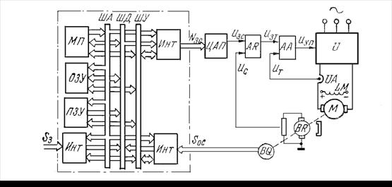

Рисунок 5.6 - Функциональная схема цифровой системы управления положением с микро-ЭВМ
Формирование графиков скорости и тока электропривода обеспечивается аналоговыми контурами скорости и тока. Контур положения, отрабатывающий заданное линейное перемещение S, выполняется программным способом, осуществляемым с микро-ЭВМ. Микро-ЭВМ содержит микропроцессор МП, оперативное ОЗУ и постоянное П3У, запоминающие устройства, интерфейсы входов и выходов ИнТ и шины данных ШД, адреса ША и управления ШУ. Связь микро-ЭВМ с аналоговой частью электропривода, которая содержит аналоговый регулятор AR и сумматор АА, осуществляется через ЦАП.
Программным способом с помощью микро-ЭВМ можно реализовать регулятор положения РП любого типа П, ПИ параболический. Наиболее сложным является РП с линейно параболической характеристикой (см. рисунок 5.7). Эта характеристика кодируется в числовом коде и записывается в ОЗУ в виде таблицы соответствия цифрового задания скорости N_{ЗС} и приращения перемещения S=Sз-Sос. В примере, поясняющем принцип действия системы, кодирование N_{ЗС} и S выполнено с помощью четырех разрядов двоичного кода. При этом получается большая погрешность записи N_{ЗС}* по сравнению с требуемой N_{ЗС}. Реально в микро-ЭВМ используются восемь разрядов двоичного кода и кодируется 2⁸ = 256 точек, обеспечивающих достаточную точность воспроизведения зависимости N_{ЗС}=f(S). Работа контура положения строится по алгоритму, показанному на рисунке 5.8.
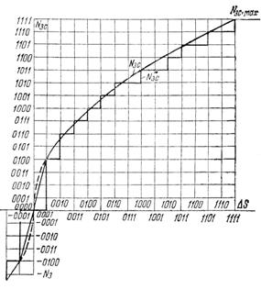
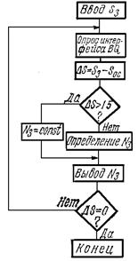

Рисунок 5.7 - Характеристика регулятора Рисунок 5.8 - Алгоритм работы положения контура положения

Задание на движение Sз записывается в ПЗУ, и микро-ЭВМ сравнивает значения S_{З} и S_{ОС} и вырабатывает рассогласованиеS, согласно которому определяет N_{ЗС} по характеристике РП, записанной в ОЗУ. В начале движения, когда Sос мало, S имеет большое значение и микро-ЭВМ выдает N_{ЗС мах}, чему соответствует U_{ЗC мах}, и электропривод обеспечивает максимальную скорость. Когда S станет меньше значения 1111, микро-ЭВМ начнет уменьшать N_{ЗС} и U_{ЗC} и скорость перемещения будет снижаться. В конце перемещения, когда Sос = Sз и S=0, то N_{ЗС} = 0 и U_{ЗC} =0 и двигатель остановится, отработав заданное перемещение. Если возникает перерегулирование, то S получит отрицательное значение, что обеспечит N_{ЗС} и -U_{ЗC}, двигатель реверсируется и приближает ИОРМ к заданному положению.

